外来人员入校申请服务说明（部门管理员版）
一、PC端审批
校内联系人审批完成后，登录PC端服务大厅http://my.cpu.edu.cn/EIP，会有对应的窗口消息提醒，或在我的工作台查看待办详情，也可点击左上角小喇叭进入消息通知如下图所示
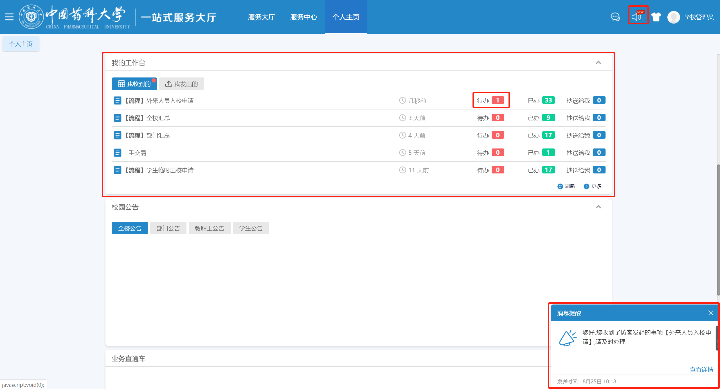
下图为我的工作台待办入口进入页面
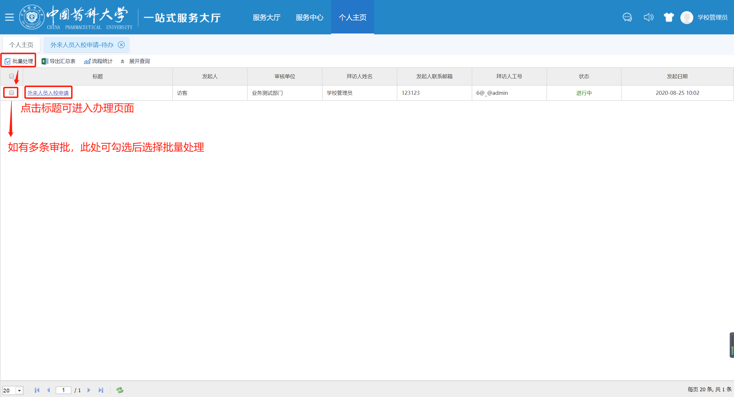
下图为消息提醒入口进入页面
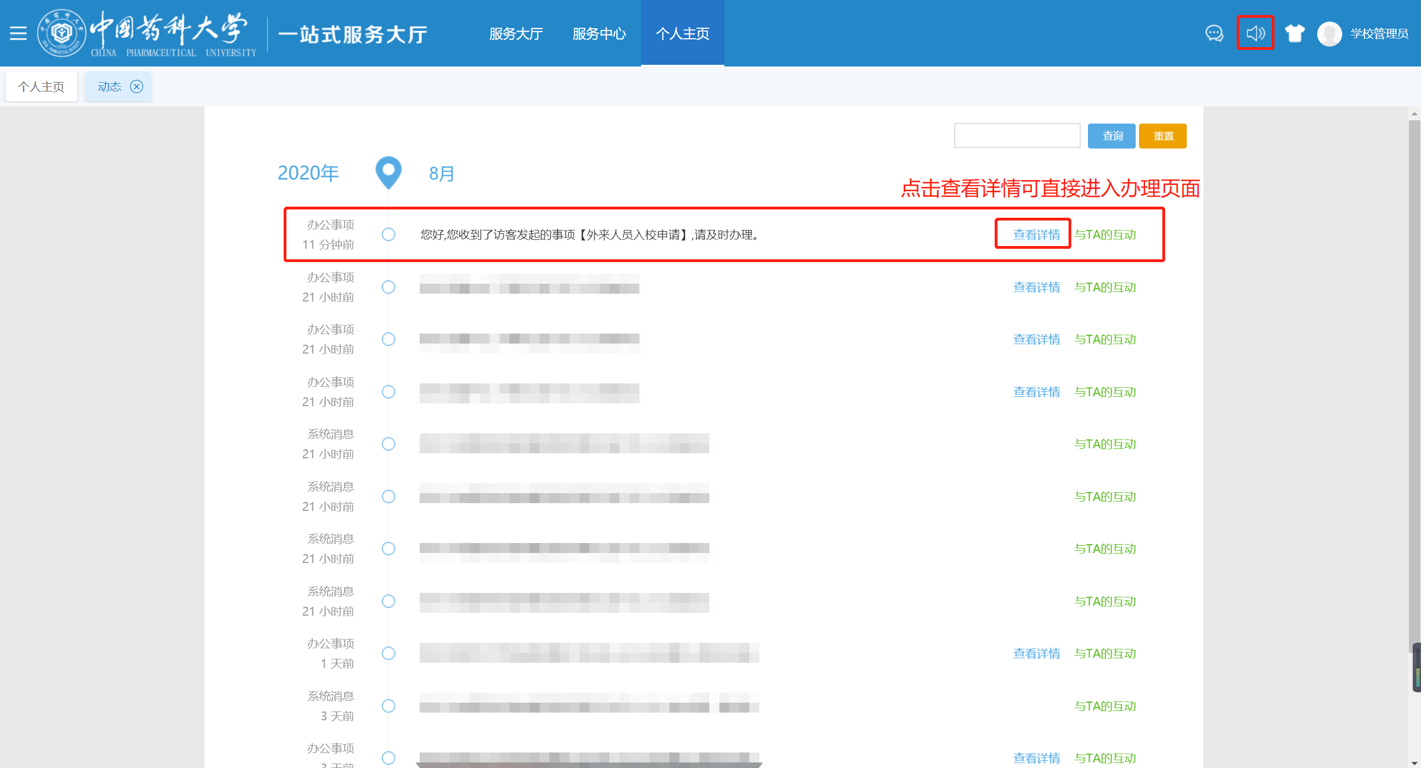
下图为进入办理页面
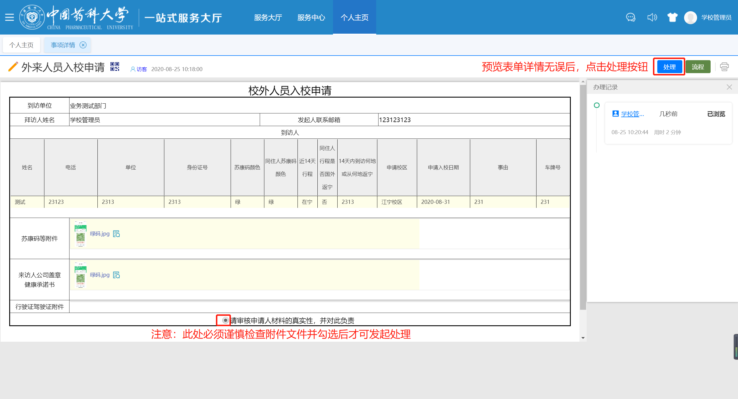
下图为点击处理后填写意见
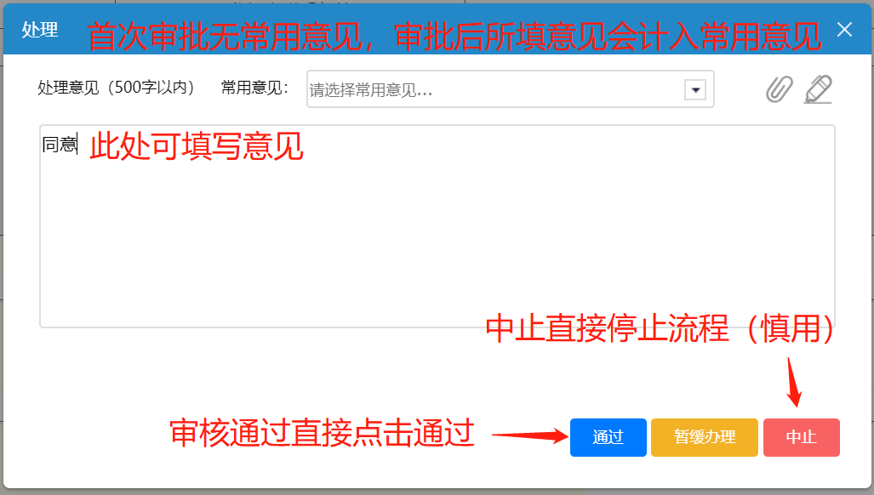

二、移动端审批
移动端会收到消息提醒→点击对应消息进入办理页面
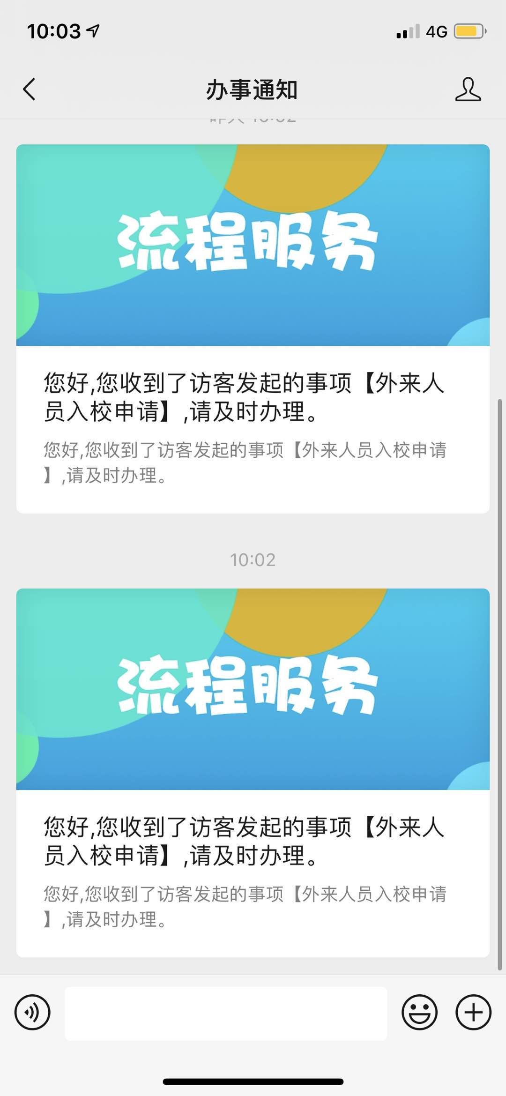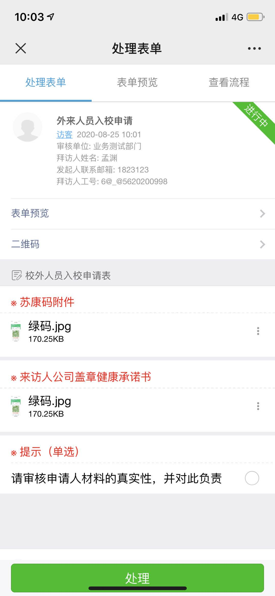
点击处理可以选择处理方式
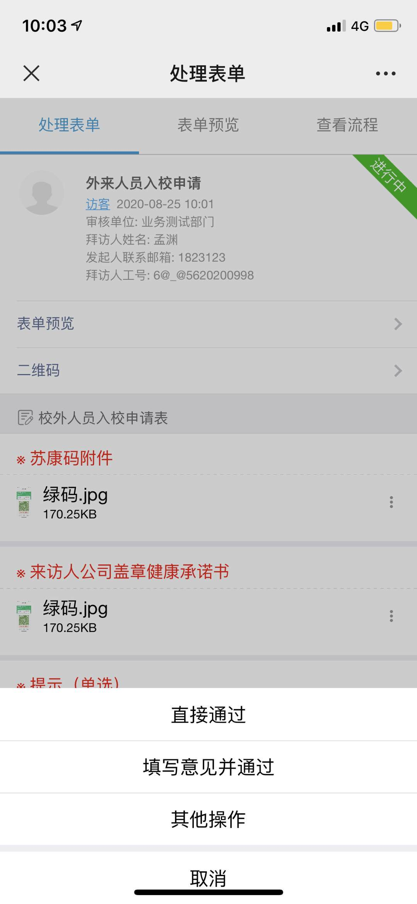
（直接通过）无需填写意见，直接确定
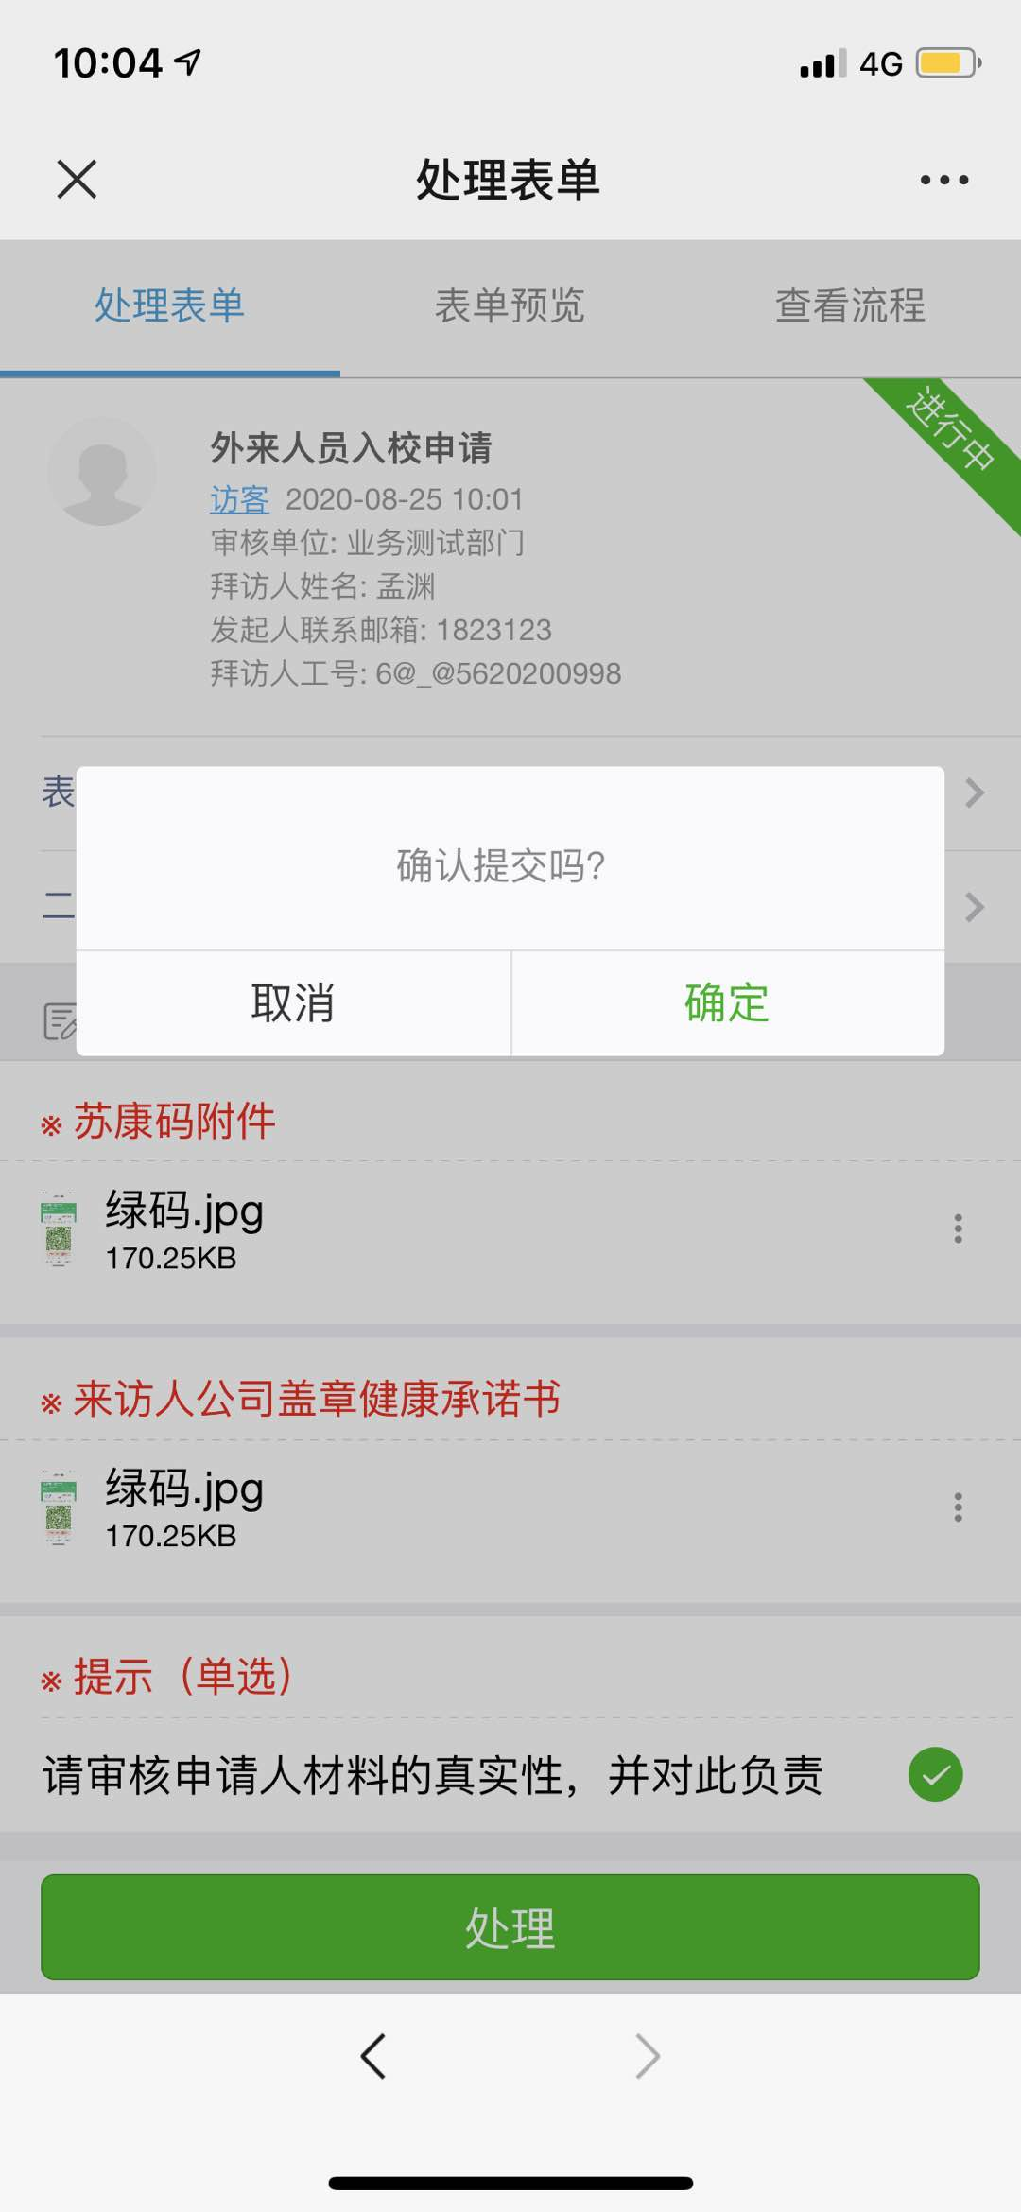
（填写意见并通过）需要填写意见确定后通过
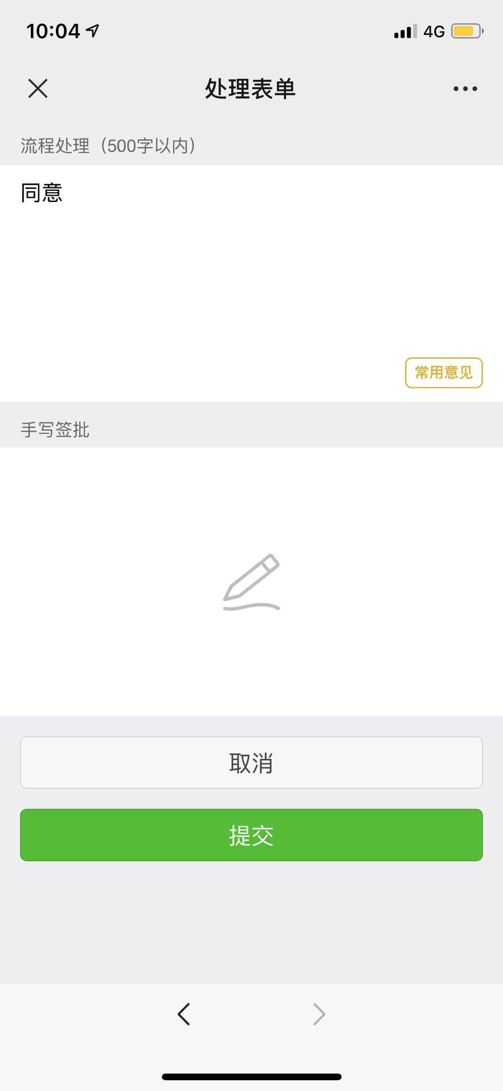

- 部门管理员发起部门汇总
登录后点击服务中心，点击校外人员入校申请部门汇总服务，如下图：
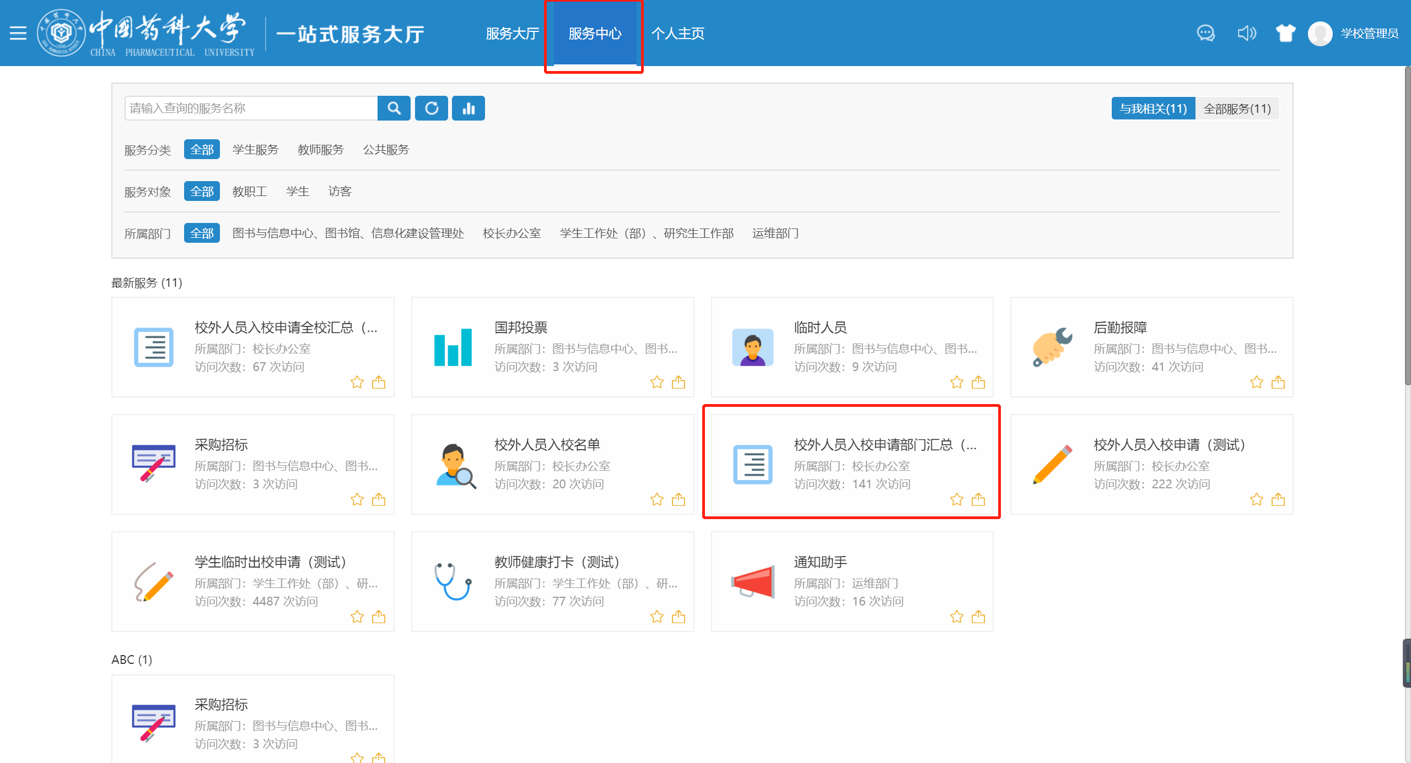

进入服务发起，如下图：
